2025秋心理统计Homework4
请大家在此文件上直接作答，以Word或者PDF形式提交到教学网，
如果有代码可以附上RMD文件
同时把代码及输出结果截图粘贴到word里面

一、单项选择题（每道题5分，共4题，共20分）：
1、研究者在一项关于情绪调节策略的实验中发现，处理组与控制组的差异$\text{p}$= .03，显著性水平 $\text{α}$ = .05。关于该检验结果的正确解释是（ C ）。
A. 研究结果有95%的概率是正确的
B. 备择假设为真的概率是5%
C. 当原假设为真时，错误拒绝它（即犯第一类错误）的概率为5%
D. 如果 $\text{p}$ < .05，则处理效应有95%的可能性是真实的

2、关于标准误（Standard Error, SE）在假设检验中的作用，下列说法正确的是（ B ）。
A. 它是计算样本标准差的直接依据
B. 它衡量了样本统计量的抽样变异性
C. 样本量越大，标准误通常越大
D. 标准误的大小与总体标准差无关

3、在应采用单尾检验的情境下，若研究者误用了双尾检验，则其结果可能导致以下哪种情况？（ C ）
A. 使本来不显著的结果变得显著
B. 减少第二类错误（β错误）的概率
C. 拒绝域边界（临界值）较单尾检验更远离总体均值 μ，从而更难拒绝 H₀
D. 单尾检验与双尾检验的结果几乎不会有差异

4、以下关于Z检验中虚无假设与备择假设的说法，正确的是（ A ）。
A虚无假设认为观测到的样本与总体之间的差异可以完全归因于抽样误差
B备择假设认为样本统计量与总体参数的差异是偶然的
C当拒绝虚无假设时，意味着处理效应一定存在，且备择假设被证实
D当无法拒绝虚无假设时，意味着处理效应一定不存在，且虚无假设被证实

二、不定项选择题（每道题8分，共4题，少选得4分，错选得0分，共32分）
5、关于假设检验中的两类错误，下列表述正确的有（ ABCD ）。
A. $\text{α}$ 是当H₀为真时，错误拒绝H₀的概率
B. 在样本量等条件不变时，$\text{α}$ 减小会导致$\text{β}$增大
C. 统计检验力(1–$\text{β}$ )是正确拒绝错误H₀的概率
D. 保持 $\text{α}$ 不变，增大样本量可以同时减小$\text{β}$ 错误 (即提高检验力)。

6、在 $\text{α}$ = 0.05 的水平下，进行单尾（右侧）Z 检验，虚无假设为 $H0:μ≤μ0$。计算得到 Z 统计量为 1.5。下列说法正确的有（ BCD ）。
A. 根据现有数据能够拒绝虚无假设 H0
B. 检验方法和 α 水平不变的情况下，如果将 Z 统计量改成 2.5，则一定能够拒绝虚无假设 H0
C. 在检验方法和 Z 统计量不变的情况下，如果将 α 水平改成 0.10，则一定能够拒绝虚无假设 H0
D. 题干中 Z 统计量为 1.5 对应的 p 值一定介于 0.05 和 0.10 之间

7、下列哪些因素会提高假设检验的统计检验力（Power）（ ABD ）
A. 增大$\text{α}$ (例如从.01变为.05)
B. 增大样本容量n
C. 减小真实的效应大小
D. 在方向预测正确时，采用单尾检验

- 一项关于阅读速度提升的研究，已知某人群的阅读速度平均值为 μ = 80 字/分钟，标准差为 σ = 15 字/分钟。研究者抽取 n = 25 人进行训练，得到平均分 M = 86 字/分钟。采用 α = 0.05 的单尾（右侧）Z 检验。下列说法中正确的有（ ACD ）。
A. 计算得到的 Z 统计量为 2.00，大于临界值 1.645，因此应拒绝 H₀
B. 若显著性水平改为 α = 0.01，则结果仍然显著
C. 该研究的效应量 Cohen's d = 0.40，属于中等偏小效应
D. 当样本量减半（n = 12）时，若其他条件不变，Z 值会变小，检验力下降

三、简答题（共3题，共计48分）
9、（14分）下图表示一个标准正态分布 Z 的检验统计量分布。阴影部分为显著性水平 α = 0.05 的双侧拒绝域（每侧 2.5%）。
研究者在一次实验中得到 Z = 2.1。
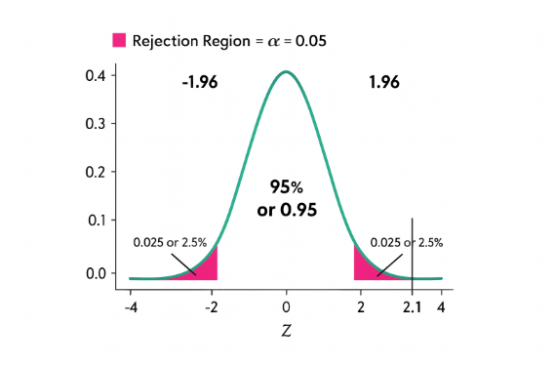
问题：
- 阴影区域表示什么含义？ （2分）
拒绝域大小。当虚无假设H₀为真时，检验统计量Z落入该区域的概率为 0.05；若Z统计量落入此区域，应拒绝H₀。
- 若 Z = 2.1，对应的 p 值约为多少？ 在 α = 0.05 水平下是否拒绝 H₀？ （4 分）
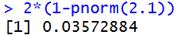
P=0.036<0.05
可以拒绝H₀
- 若将 α 从 0.05 调整为 0.01，图形与结论将如何变化？ （4 分）
图形的阴影区域变小，更靠近两边。
P=0.036>0.01 结论变为不能拒绝H₀
- 说明 α 减小对检验力 (power) 的影响及原因。 （4 分）
α 减小会使检验力变小
原因是减小α会缩小拒绝域，使犯第二类错误的概率增大，从而使检验力减小。
通过下方公式亦可说明，α 减小，Z_{α/2}会减小，检验力减小。
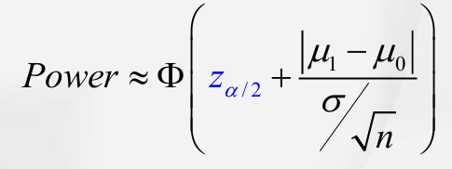
10、（16分）教育心理学家欲研究某省学生的阅读理解能力是否与全国水平存在差异。已知一项全国性的标准化阅读理解测试的总体均值为 μ₀ = 250分，总体标准差为 σ = 30分。研究者从该省随机抽取了 n = 50 名学生进行测试，得到他们的平均分为 M = 243分。
已知：在$α = 0.05$ 的水平下，单尾检验的临界值z_{0.05}=1.645，双尾检验的临界值z_{0.025}=1.96
- (4分) 写出本研究的虚无假设（H₀）和备择假设（H₁）。应该使用单尾检验还是双尾检验？为什么？
虚无假设H₀：某省学生的阅读理解能力与全国水平不存在差异
备择假设H₁：某省学生的阅读理解能力与全国水平存在差异
双尾检测，因为存在差异可能是更高或者更低，属于非定向检测，无法确定该省均值的位置。
- (10分) 请逐步计算单样本Z检验的统计量，并求出对应的精确p值（请写出计算p值的公式或逻辑）（也可用R来计算）。
P= 0.09896015
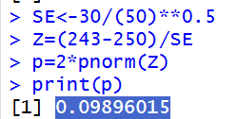
- (2分) 在 α = 0.01 的水平上（而不是0.05），你是否拒绝H₀？请做出统计决策。
因为p>α，所以不能拒绝H_{0。}
11、（18分）检验力分析与样本量规划
一位健康心理学家计划研究一种新的减压训练方法是否能有效降低高血压患者的收缩压。已知目标人群（高血压患者）未经干预时的平均收缩压为 μ₀ = 148 mmHg，总体标准差经大量研究证实为 σ = 12 mmHg。研究者预期该训练方法能将平均收缩压降低至少 5 mmHg（即 μ₁ = 143 mmHg），并认为这是一个具有临床意义的最小效应。采用 $α$= 0.05 的单尾检验，已知标准正态分布临界值：z_{0.05} = 1.645、z_{0.10}= 1.282、z_{0.20}= 0.842请使用R语言完成以下计算与分析：
- (6分) 如果研究者计划招募 n = 30 名患者，并使用 α = 0.05 的单尾检验（H₁: μ < μ₀），此项研究的统计检验力是多少？请写出计算检验力的R代码，并报告结果。
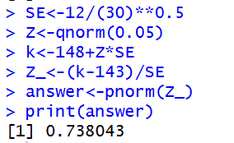
（2）(8分) 研究者希望检验力分别达到 80% 和 90%，那么在 α = 0.05 的水平下，分别至少需要多少样本量？请写出计算样本量的R代码，并报告结果。
n=36
n=50
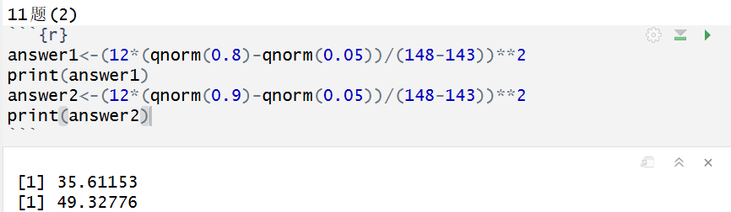
（3）(4分) 从（1）和（2）的计算结果中，你能看出样本量（n）、显著性水平（α）和检验力（1-β）之间存在怎样的关系？
显著性水平不变时，样本量升高，检验力增大
1-β=qnorm(z_{α}+（μ₀-μ₁）/（σ/√n）)

